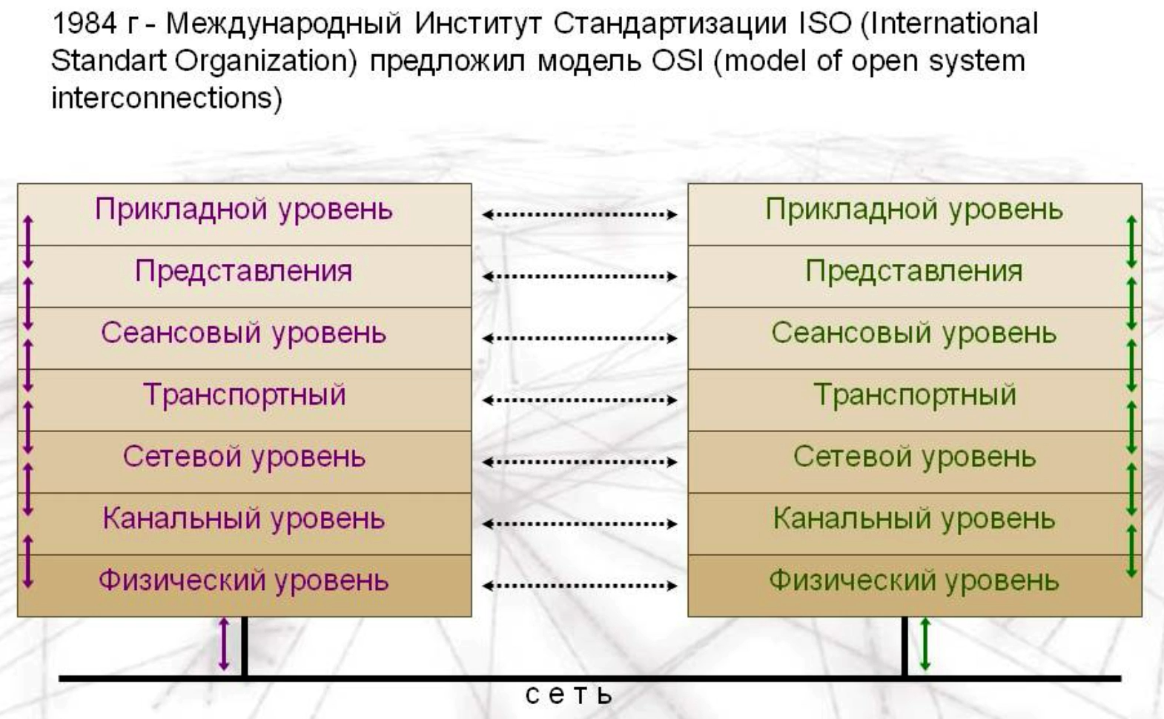

Модель OSI – это абстрактная модель, которая описывает сетевое взаимодействие между двумя сетевыми устройствами, устройствами, включёнными в сеть.

С 7м уровнем – прикладным – взаимодействует пользователь.
С 7го по 1й уровень происходить преобразование этих данных в физический сигнал, и далее данные передаются по сети.

Модель облегчает понимание сетевого взаимодействия, какой протокол к чему относится, дает скилл траблшутинга. Чтобы решать возникающие проблемы и ошибки, нужно понимать на каком уровне сети они происходят.

Раньше многие проги не могли взаимодействовать по сети, т.к. они были построены по разным принципам.

Каждый уровень может взаимодействовать только с соседними уровнями сверху и снизу. Например, канальный уровень может взаимодействовать только с сетевым и физическим.

Между машинами взаимодействие происходит таким образом, что уровни думают, что они напрямую общаются с таким же уровнем на другой машине. Например, транспортный уровень одной машины думает, что он общается только с транспортным уровнем удаленной машины.

У каждого уровня свои данные, и нижележащий уровень не понимает данных вышележащего уровня.

Каждое приложение уникально идентифицируется 3мя параметрами:
- IP - адрес 3го уровня.
- порт – инфа от 4го уровня.
- протокол – инфа 7го уровня.

Что такое порт? Протокол?

Порты.
Допустим, отправляет приложение что-то на сервер на 25 порт. Когда приложению требуется какой-то порт, оно совершает 2 действия:
1. BIND - Биндинг (биндится) – этим действием оно говорит системе, что оно занимает 25 порт.
2. LISTEN - Вторым действием приложение на сервере начинает слушать 25 порт, это значит, что пакеты которые приходят на сервер и имеют в порте-получателе номер 25 будут перенаправляться на приложение(наверное) автор сказал, что перенаправляться на сервер.
Порт отправителя и порт получателя не должны быть одинаковыми. Отправка осуществляется с диапазона динамических портов.
Порты имеют 16-ти битный идентификатор, значит они могут быть 1 - 2¹⁶ (65 535).
Порты 1 – 1024 – (имеют какое-то название) – часто используются протоколами, которые распространены и часто используются. Например, http – 80, https – 443, smtp – 25.

1. Физический уровень.
На уровне происходит преобразование данных, поступивших с канального уровня в физический сигнал, и передается в среду передачи.
2. Канальный уровень.
У канального уровня функция соединять физические устройства. На этом уровне осуществляется базовая адресация.
На этом уровне работают свитчи(коммутаторы) – если между компами есть свитч – это устройство второго уровня.
Когда сигнал проходит по физ.каналу и встречает свитч, и т.к. это устройство 2го уровня, он берет приходящие данные, распаковывает до второго уровня, т.е. преобразует сигнал обратно в какой-то пакет второго уровня, анализирует заголовки, и направляет с соответствии с этой логикой дальше.
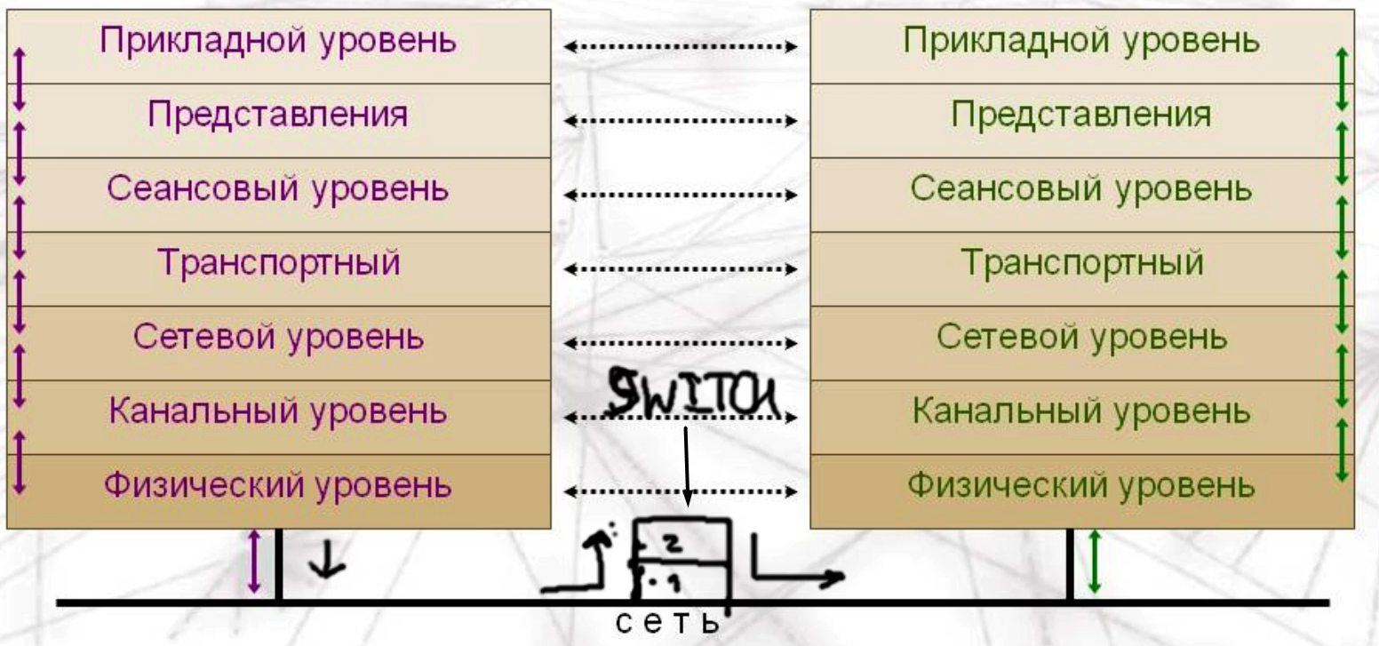

MAC адрес на этом уровне.

3. Сетевой уровень.
Маршрутизация пакетов, устройство выбирает кротчайший маршрут, и происходит составление таблиц соответствия IP-адресов к MAC-адресу. На этом уровне IP адрес.
MAC – это физический адрес, IP – это логический адрес.

4. Транспортный уровень.
Занимается передачей данных, и адресацией к конкретному приложению. Это первый уровень, который начинает заниматься отправкой данных по сети. Все, что выше транспортного – это относиться к приложениям.

5. Сеансовый уровень.
Устанавливает сессии между приложениями. Тут происходит какой-то контроль, синхронизация сессий между приложениями. Например, если приложение теряет какие-то данные во время обмена, оно может на этом уровне запросить их повторную передачу.

6. Представления.
Тут происходит шифрование, сжатие трафика, обработка кодировок.

7. Прикладной.
Уровень, с которым осуществляется взаимодействие приложений.

PDU.
Уровни 3-1 занимаются какими-то задачами, связанными с форматированием данных, и их обработкой.
Уровни 7-5 – операции, связанные с обработкой данных с приложений.
У каждого уровня есть своя единица данных.

Допустим мы пишем письмо.

7. Привет (данные на этот уровень поступают в первозданном виде).
6. п1р1и1в1е1т1 (тут мы данные как-то зашифровали)
5. тут устанавливается сессия между приложением отправителем, и приложением получателем.
4. тут к полученным данным добавляется какая-то инфа характерная для 4го уровня (например инфа о порте отправителя и порте получателя, чтобы уникально идентифицировать приложение, которому отправлены эти данные), все вместе образует PDU 4го уровня, в зависимости от протокола это может называться или сегмент, или дейтаграмма.
3. На этом уровне к полученным данным с 4го уровня добавляется информация 3го уровня, например IP-адреса отправителя и получателя – чтобы уникально идентифицировать удаленный комп. PDU 3го уровня – пакет.
2. На этом уровне к полученным данным с 3го уровня добавляется информация 2го уровня, например MAC-адреса отправителя и получателя. PDA 2го уровня – фрейм.
1. Тут данные, полученные со второго уровня, преобразуются в сигнал.

Коммутация и маршрутизация.
Хаб (Hub).
В хаб подключаются все компы сети, и внутри хаба они все соединяются. Хаб – это устройство 1го уровня OSI. Когда в один из портов попадает какой-то сигнал, он берет и отсылает этот сигнал на все оставшиеся порты.
Допустим у хаба пропускная способность 100мб/c, то, если воткнуть в него 10 компов, каждый комп получит в среднем 10мб/c – т.е. вся пропускная способность хаба делится на количество воткнутых в него компов, или других сетевых устройств.
Т.к. среда передачи одна, и если сигнал передает один комп, то другие компы в это время не могут передавать сигнал.

Свитч (Switch)(коммутатор)
Это устройство 2го уровня OSI (это значит, что оно знает о существовании MAC-адресов).
В свитче есть микропроцессор, который выполняет обработку. Инфа, переданная сигналом на 1м уровне поступает на свитч, далее процессор в свитче берет сигнал, и преобразовывает его обратно в данные – во фрейм 2го уровня – т.е. распаковывает до уровня 2 данные. В данных свитч увидел в заголовках фрейма MAC-отправителя, MAC-получателя, и сами данные. У свитча есть таблица коммутации, в которой указано соответствие порт: MAC-адрес, он туда смотрит, и вместо того, чтобы всем рассылать полученные данные, отправляет их конкретному получателю, спустив их обратно на уровень 1. Т.е. инфа идет строго туда, куда направлена.
Пропускная способность свитча????
Допустим у свитча пропускная способность 100Мб/c – это получается, что 100Мб/c только в одну сторону, а витая пара может и принимать и отправлять данные, так что в сумме получается 200Мб/c – но все это условно и зависит от работы конкретного свитча.

Как заполняется таблица коммутации в свитче?
Допустим к свитчу подключено 3 компа, и свитч ещё не знает их MAC-адресов.
Допустим комп с MAC1 отправил данные на комп с MAC3. Они поступают на свитч, и он теперь знает, к какому порту подключен MAC1 - записывает соответствие MAC1 и порта в свою таблицу коммутации. Но свитч не знает на каком порте комп с MAC3. Поэтому свитч делает действия:
- Смотрит таблицу коммутации и не видит MAC3.
- Чтобы увидеть MAC3 свитч отправляет этот пакет на все порты, кроме того, откуда он пришёл – отправляет широковещательный пакет (на самом деле не совсем широковещательный) – это называется свитч-флудинг.
- Записывает соответствие MAC3 и порта в свою таблицу коммутации.
Комп с MAC3 видит, что данные предназначены ему, и возвращает ответ. Комп с другим MAC видит, что данные не ему, и ответ не возвращает.
FF:FF:FF:FF:FF:FF – широковещательный адрес.
Если на свитч приходит пакет с адресом получателя – широковещательным – он его автоматически отправляет на все порты.

Широковещательный(броадкаст) домен.
Роутер не перенаправляет широковещательные фреймы, а когда на свитч приходит широковещательный фрейм, от отправит его на все порты.
Если в один свитч воткнут другой свитч, то в таблице коммутации первого свитча, все MAC-адреса компов от второго свитча будут соответствовать порту в который воткнут второй свитч – MAC1: порт 80, MAC2: порт 80, MAC3: порт 80.
Широковещательный домен – это все устройства, которые получат широковещательный запрос поступивший на свитч.
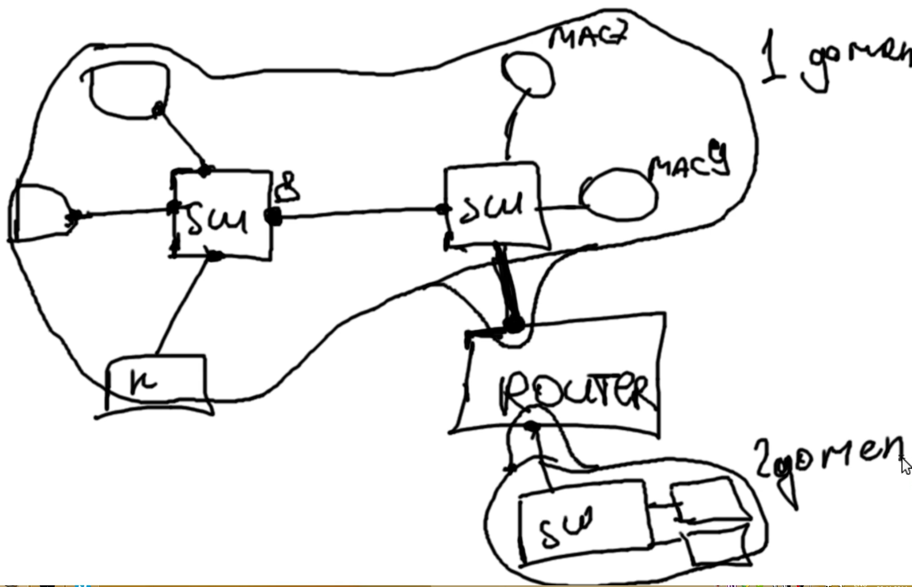

Маршрутизация.
Это 3й уровень и устройство роутер.
Большая сеть компов и свитчей разбивается роутерами на несколько широковещательных доменов.
Каждый роутер имеет таблицу маршрутизации – соответствие подсети и порта на роутере, а также дополнительную инфу, например цену маршрута.

